О поднятии целины в Усть-Таркском районе

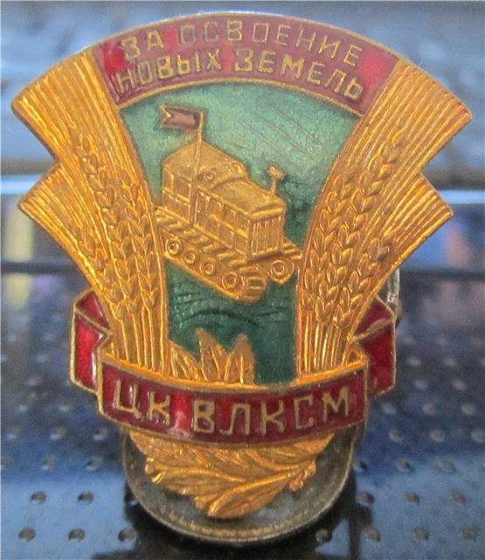 | Зажглись огни над Волгой и Новою Каховкой,  В Сибири пробудили чудесную весну.  Позвала комсомольская путёвка  Отряды юные в поход на целину.

Центральный комитет КПСС принял широкую программу освоения целинных и залежных земель, которую диктовала сама жизнь, чтобы заставить блестеть янтарными колосьями безбрежные просторы и в короткий срок резко поднять производство зерна и хлеба.
Партия обратилась с призывом к молодежи – поехать на освоение новых земель! Откликнулись комсомольцы, также направлены были коммунисты – опытные механизаторы, специалисты, хозяйственные руководители. Над страной прозвенел призыв – клятва «Мы разбудим тебя, целина!»
Покорители целинных земель ехали в бескрайние, необозримые степи Северного Казахстана, Сибири, Поволжья и Урала. Первый десант целинников с Брянщины и других центральных районов России высадился в Западной Сибири, в том числе и в Усть-Таркском районе в марте 1954 г. Приехали по комсомольским путевкам молодые специалисты Кулаченко Иван Никитович, Савченко Андрей Николаевич, Татаров Александр Мартынович, Губин (имя и отчество не известны).
Представители райкома партии, Силишинской, Камышевской и Еланской МТС тепло и радушно приветствовали отряд комсомольцев на сибирской земле, призвали приложить умения, знания и силу для преобразования нашего сибирского края. Добровольцев поначалу размещали на квартирах, устраивались - кто где мог.
Вслед за эшелонами добровольцев отправлены составы с тракторами, грузовыми автомобилями, комбайнами и другой новейшей сельскохозяйственной техникой. В апреле 1954 г. со станции Татарская для нашего района в один день сошли 56 тракторов ДТ-54.
Так начиналась целинная эпопея.
На освоении целинных и залежных земель трудились местные жители: Гребе Эрнст Александрович, Гейбель Андрей Давыдович, Коростелев Федор Андриянович, Золотухин Александр Ильич, Чередник Андрей Степанович, Тайкин Сергей, Зеленков Петр, Будовских Алексей Николаевич, Голотвин Петр Лукьянович, Макеев Николай Павлович, Скрынник П. - трактористы колхоза «Путь Ленина» с.Щербаки; Долженко Василий Иванович – управляющий Зеленорощинской фермой, Угланов Д.П. – управляющий Таркской фермой и Кудряшова Любовь Ивановна - трактористка Козинского совхоза; Русанов, Епанчинцев А., Иванов П., Лазарев А. - трактористы колхоза «Новая заря» с. Мураши; Давыдов А. - тракторист колхоза «Путь к коммунизму» с.Резино; Гавердовский С.А., Юрчук В.Г., Зарубин Н. из совхоза «Победа»; Колтыкова Васса Владимировна, Левчук Александр Томентьевич - трактористы колхоза «Активист»; Перепелкин Александр Антонович, Кульков Валерий Валентинович, - трактористы Силишинской МТС; Калинин Евгений Архипович, Бережнев Николай Федорович – трактористы Еланской МТС; Холкин Леонид Егорович, Жидков Вениамин Павлович - трактористы Камышевской МТС и многие другие.
В районной газете «Труд» от 28 апреля 1955 г. опубликовано «Обращение ко всем полеводам района» трактористов Пронина В., Татарова А., Рудакова Г., Кулаченко В., Кулаченко И., Сидорова М., Золотухина Н., Нутрикова А.: «включаясь в социалистическое соревнование, мы берем на себя следующие обязательства: получим средний урожай зерновых в 1955 г. с площади 1581 га по 15 центнеров с гектара, а с площади 300 гектаров – по 19 центнеров. Весенний сев проведем за 14-15 рабочих дней. 550 га пшеницы и овса посеем перекрестным способом». Обязательство свое целинники выполнили.
«Очень строго следили за качеством обработки земли. Руководство МТС и колхоза, учетчик не успокоятся до тех пор, пока все поле не промерят на глубину пахоты», - вспоминает И.Н. Кулаченко.
Своими воспоминаниями поделилась трактористка Васса Владимировна Колтыкова: «учетчик заставлял вскапывать лопатой там, где не прошли на тракторе, и капали. Было очень строго. Со мной в Силишинской МТС работали Перепелкин Александр, Чернов Ефим, Чащина Наталья».
Вопросы об освоении целинных и залежных земель рассматривались на заседаниях исполкома Усть-Таркского районного Совета депутатов, приняты решения: от 15 октября 1954 №293 «Об утверждении отбора целинных и залежных земель, малопродуктивных сенокосов и выпасов для освоения на 1955-1956 годы», где указана общая площадь отобранных земель по Камышевской МТС 1377 га, по Силишинской МТС 604 га, по Еланской МТС 989 га и всего по району 2970 га.; от 6 июня 1955 № 173 «Об утверждении результатов отбора целинных и залежных земель для выполнения плана сева и вспашки пара в 1955 году», в котором утвердили в разрезе колхозов на площади 559 га.; от 12 июля 1955 № 202 «Об утверждении освоенных целинных и залежных земель весной 1955 года», которым утвердили вновь освоенные земли колхозом «Заветы Ильича» на площади 80 га.
В архивном фонде Усть-Таркского районного сельскохозяйственного отдела в деле «По отбору целинных и залежных земель» в ведомости освоения целинных земель колхозами Усть-Таркского района в 1954 г. указана площадь освоенной целины – 1176,0 га. Справка от 20 мая 1955 г. подтверждает, что «колхозами района действительно было засеяно новых земель в 1954 г. 1176 га». В деле имеется информация о ходе отбора новых целинных и залежных земель для подготовки и посева зерновых культур на ближайшие два года 1955-1956 по состоянию на 1 апреля, на 10 апреля, на 4 мая и так далее, которая запрашивалась ежедекадно. Из телеграммы от 28 июля 1954 г. старшему землеустроителю райисполкома Щеглову: «утвержденным планом по району предусмотрено выявление целины и залежи 22 тысячи га, выявлено было 17200 га, отведено для посева зерновых культур 12702 га, правительственный срок сорван, требую срочно довыявить и отграничить».
Из Новосибирска поступают телеграммы 23 апреля 1954 г. и 6 декабря 1954 г.: «для выполнения плана распашки целинных и залежных земель разрешается вовлекать залежи хорошего качества в возрасте от двух лет», «в целях увеличения производства зерна за счет распашки целинных залежей намечается довести задание подготовить и посеять на этих землях весной 1954 г. 3000 га, подготовить почву под посев в 1955 г. 23000 га. Определить по каждому колхозу площади посева преимущественно пшеницы на целинных залежах в 1954 г. и распашку этих земель в 1954 г. для посева 1955 г. Одновременно подготовить расчеты продолжения использования целинных залежных земель госфонда…», письмо Новосибирского областного управления сельского хозяйства с инструктивным материалом от 16 марта 1954 г. председателю исполкома Усть-Таркского районного Совета депутатов трудящихся Котлярову М.И.: «… на территории гослесфонда многие колхозы и совхозы согласны произвести распашку этих земель с расчетом использования их под сельскохозяйственные культуры в течение одного-двух лет и передаче под заращивание лесными культурами». Из информации по полевому обследованию, выявлению и отводу земель под новое освоение в 1955-1956 гг и последующие годы по состоянию на 28 августа 1954 г. в зоне Еланской МТС следует, что не выявлены земли, нуждающиеся в раскорчевке леса, осушке болот, расчистке кустарника, редколесья.
Что дало нашему району поднятие целины и залежных земель?
В архивном фонде инспектуры государственной статистики Усть-Таркского района в годовых отчетах колхозов и совхозов за 1954-1957 гг. имеются сведения о площади и сборе урожая сельскохозяйственных культур.
По Силишинской, Камышевской и Еланской МТС, по колхозам, совхозам и в целом по району наблюдается увеличение площадей под посев пшеницы, ячменя, овса, ржи и повышение урожайности сельскохозяйственных культур за данный период.
С честью сельские труженики выполняли наказ партии и народа.
Долг перед Родиной, перед землей целинники выполнили сполна, работая днем и ночью, в ясную погоду и непогодь. Напряженный труд первоцелинников, их подвиг оценен по достоинству.
В архивном фонде Усть-Таркского районного Совета депутатов сохранилась переписка наградной группы Новосибирского облисполкома и Усть-Таркского районного Совета депутатов трудящихся.
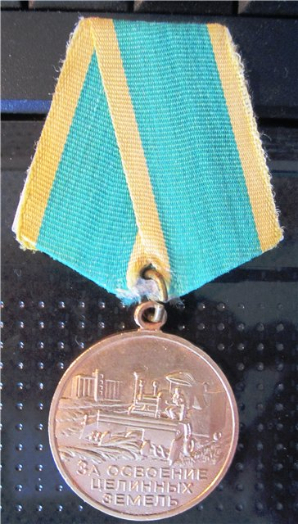 Медаль "За освоение целинных земель" учреждена Указом Президиума Верховного Совета СССР от 20 октября1956 года | В письме от 10 ноября 1956 г. облисполком просит сообщить «какое предположительно количество медалей «За освоение целинных земель» потребуется в районе для награждения колхозников, работников совхозов, МТС и других организаций за хорошую работу на освоении целинных и залежных земель». В ответ на данное письмо отправлен за подписью исполняющего обязанности секретаря исполкома Усть-Таркского районного Совета депутатов трудящихся А.Волохова Список на предполагаемое награждение медалью «За освоение целинных земель» Усть-Таркского района отдельно по трем МТС, по трем совхозам и шестнадцати действующим в то время колхозам в общем количестве 506 медалей.  В письме от 13 ноября 1956 г. облисполком просит приступить к работе и направляет инструктивные указания по составлению списков (в том числе форму списка) на представляемых к награждению за хорошую
работу на освоении целинных и залежных земель.Заведующий группой по наградам Новосибирского облисполкома Н.Казанский в письме от 6 мая 1957 г. просит передать тов. Дындымарченко А.Д. «удостоверение к медали «За освоение целинных земель», которое не было выдано при вручении ему медали в облисполкоме».
Из письма от 24 мая 1957 г. в наградную группу облисполкома: «Усть-Таркский райисполком высылает списки в 2-х экземплярах на награждение медалью «За освоение целинных земель» на 659 человек и дополнительно будут представлены списки на 52 человека». Списки награжденных не сохранились.
В деле обнаружены Акты об отправлении медалей «За освоение целинных земель» и удостоверений к ним в с. Усть-Тарку председателю Усть-Таркского районного Совета депутатов трудящихся Железнякову Г.П. из облисполкома.
В архивном фонде в сохранившихся документах за 1956-1957 гг. имеются сведения о награждении за заслуги в освоении целинных и залежных земель в 1956 г. Указом Президиума Верховного Совета СССР от 11 января 1957 г. №249/37 орденами Ленина, «Трудового Красного Знамени», «Знак Почета», медалями «За трудовую доблесть», «За трудовое отличие», сохранились протоколы вручения орденов и медалей за заслуги в освоении целинных и залежных земель от 22 февраля 1957 г., от 15 марта 1957 г., от 10 апреля 1957 г.; список участников съезда специалистов сельского хозяйства Усть-Таркского района, награжденных медалью «За освоение целинных земель» в счет лимита района.
Многие из награжденных за заслуги в освоении целинных и залежных земель по Усть-Таркскому району стали участниками Всесоюзной сельскохозяйственной выставки 1957 г. В списке участников ВСХВ из нашего района значится 58 человек.
Подвиг первоцелинников не забыт, отмечались в стране и в нашем районе 20-летний, 30-летний, 40-летний и 50-летний юбилеи поднятия целины. В архивном фонде Редакции районной газеты «Знамя труда» хранятся газеты, в которых к этим датам опубликованы статьи «Целинная эпопея» (12 марта 1974), «Нас водила молодость» (15 марта 1984), «Отмечая юбилей» и «Из когорты целинников» (12 мая 1994), «Крещенные целиной» (6 августа 2004).
В фонде «Фотодокументы» имеются фотографии (дата съемки 1984 г.):
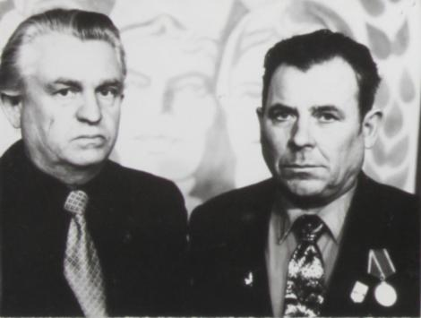 | Первоцелинники: Андрей Николаевич Савченко и Иван Никитович Кулаченко
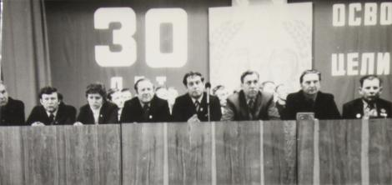 | Президиум торжественного собрания, посвященного 30-летию освоения целины
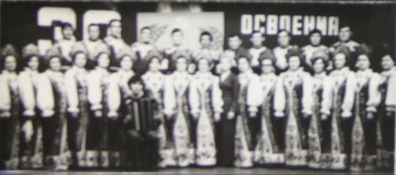 | Выступление хора на торжественном заседании первоцелинников

Документальные источники:
Ф.45, Оп.1, Д.103 (ЛЛ.1,2,8,14), Д.111 (ЛЛ.25,26,33,39), Д.112 (ЛЛ.1,2,9), Д.127 (ЛЛ.65-67,94-99,103,117,124,125,129,133,160,185);
Ф.17, Оп.1, Д.86 (Л.45); Д.87 (ЛЛ.1,3,8,24,91);
Ф.53, Оп.1, Д.27 (Л.40), Д.73 (Л.39), Д.89 (Л.92), Д.115 (Л.119 об);
Ф.58, Оп.1, Д.103 (ЛЛ.1-304), Д.108 (ЛЛ.1-160), Д.113 (ЛЛ.1-289), Д.117 (ЛЛ.1-255);
Ф.1-ф, Оп.1, ДД. 179,180,182

Галина Коначкова,
начальник отдела архивной службы
администрации Усть-Таркского района

